

**UNIVERSIDAD DE OVIEDO**

**ESCUELA POLITÉCNICA DE INGENIERÍA DE GIJÓN**

**INGENIERO DE TELECOMUNICACIÓN**

|  |
| --- |
| **INGENIERÍA DE SISTEMAS Y AUTOMATÍCA** |

|  |  |
| --- | --- |
| **PROYECTO FIN DE CARRERA Nº** | **3133481** |

|  |
| --- |
| **GRABACION Y REPRODUCCION DE AUDIO-VIDEO EN UN PUESTO MULTIPANTALLA** |

|  |  |
| --- | --- |
| **DOCUMENTO Nº 1** |  |

|  |
| --- |
| **MEMORIA** |

|  |  |  |  |  |
| --- | --- | --- | --- | --- |
|  |  | | **YÚSEF HABIB FERNÁNDEZ**  **OCTUBRE 2014**  **TUTOR: CLAUDIO DE LA RIVA**  **COTUTOR: MARCELINO AGUINAGA** | |
|  |  |  | |
|  |

Tabla de contenido

1. INTRODUCCIÓN 5

1.1 Cliente 6

2. ALCANCE Y OBJETIVOS 7

2.1 Alcance del proyecto 7

2.2 Objetivos 7

3. ANALISIS DE LAS ESPECIFICACIONES 9

3.1 Introducción 9

3.2 Grabación 9

3.3 Codificación 10

3.4 Disquisición generalista: Hardware vs Software 11

4. ANÁLISIS DE SOLUCIONES 12

4.1 Solución Hardware 12

4.2 Solución Software 12

4.2.1 Software comercial 12

4.2.2 Software libre 13

4.3 Solución escogida 13

5. SOFTWARE EMPLEADO 14

5.1 FFmpeg 14

5.1.1 ffmpeg 14

5.1.2 ffserver 16

5.1.3 ffplay 16

5.1.4 ffprobe 17

5.2 Reproducción 17

5.2.1 VLC 17

5.3 Herramientas adicionales 17

5.3.1 Git 17

5.3.2 Oracle VM VirtualBox 17

5.3.3 CentOs (Community ENTerprise Operating System) 18

5.3.4 Merlin 18

5.3.5 Sublime Text 2 18

6. OTRA INFORMACIÓN DE INTERES 19

6.1 Documentación 19

6.2 Acrónimos y definiciones 19

6.3 Bibliografía 20

TABLA DE IMÁGENES

Imagen 1: Arquitectura común de POS REPRO 7

Imagen 2: Superposición YCbCr 9

Imagen 3: YCbCr 10

Imagen 4: Diagrama del proceso 13

**IDENTIFICACIÓN DEL DOCUMENTO**

|  |  |
| --- | --- |
| **Proyecto** | Grabación y reproducción de audio-video en un puesto multipantalla |
| **Nº proyecto** | 3133481 |
| **Autor** | Yúsef Habib Fernández |
| **Tutor** | Claudio de la Riva Álvarez |
| **Cotutor** | Marcelino Aguinaga Izquierdo |
| **Documento** | Memoria |
| **Fecha** | Octubre 2014 |

# INTRODUCCIÓN

Este proyecto se enmarca en la iniciativa de la Comisión Europea de Cielo Único Europeo, iniciativa que pretende que la gestión del espacio aéreo sea responsabilidad de la UE. El programa SESAR (Single European Sky ATM Research), es el encargado del desarrollo tecnológico de esta iniciativa.

Este proyecto, propuesto por la Cátedra Indra de la Universidad de Oviedo, busca definir o desarrollar una herramienta hardware o software que permita la grabación y posterior reproducción del audio y el video de un puesto multi-pantalla. Este puesto tradicionalmente empleado por los controladores aéreos para la gestión tanto del espacio aéreo como del aeropuerto asociado. Esta posición recibe el nombre de POS REPRO.

La herramienta ha de ser desarrollada con el fin de generar una serie de archivos de video de las sesiones de los controladores, para su posterior visualización con motivos instructivos, correctivos, o inclusive judiciales.

Esta solución será implementada a través de una serie de scripts para bash, las cuales cumplen los requisitos del cliente, en este caso Indra Software Labs. Estos scripts harán uso de herramientas software liberadas bajo licencia GNU GPL, por lo que se garantiza la libertad para modificar y compartir el software cubierto por ella, asegurando la libertad de este software para todos los usuarios, ya sean individuos o empresas.

En este proyecto se presenta un prototipo que satisface las necesidades iniciales propuestas, pero que posteriormente será optimizado por Indra para cumplir las especificaciones características de cada puesto de control y las necesidades de la torre de control.

El resto del presente documento poseerá la estructura mostrada a continuación:

* En el apartado 2 se describen los objetivos de este proyecto junto la descripción del mismo.
* En el apartado 3 se realiza el análisis de las especificaciones necesarias que ha de tener un proyecto de estas características.
* En el apartado 4 se muestra un resumen del análisis inicial que se realizó para el estudio de todas las soluciones para el desarrollo de este proyecto..
* A continuación en el apartado 5 se encuentra información relacionada con el software empleado en este proyecto, ya sea directamente en la solución software como la de herramientas adicionales.
* Finalmente, en el apartado 6 se especifica información adicional como la bibliografía, acrónimos y definiciones, y la estructura general de la documentación del presente proyecto.

## Cliente

Indra es una compañía global multinacional de tecnología e innovación que opera en mas de 128 países, siendo líder en España y una de las más punteras en Europa y Latinoamérica.

Se creó gracias a una fusión entre la compañía privada Ceselsa y el grupo público Inisel en el año 1992. Actualmente cuenta con una plantilla formada por más de 42.000 profesionales. Opera en multitud de sectores como transporte y tráfico, energía e industria, administración pública y sanidad, servicios financieros, seguridad y defensa y telecomunicaciones y media.

Indra apuesta por la innovación como base de su modelo de negocio y sostenibilidad, siendo la segunda compañía en Europa que más invierte en I+D. En el año 2008 invirtió 184 millones de euros en esta categoría.

# ALCANCE Y OBJETIVOS

## Alcance del proyecto

El desarrollo completo de esta herramienta constatá de dos herramientas o sub-proyectos independientes, que fueron especificados por el cliente como requisitos. Cada uno de estos procesos posee un alcance distinto ya que aunque se engloban en el mismo proyecto tienen una finalidad completamente diferente.

Es por tanto que el alcance total de este proyecto se puede establecer como la suma de los alcances de cada uno de los sub-proyectos:

* Sub-proyecto 1: grabación y generación de archivos de video y audio procesados con el fin de minimizar su tamaño final en disco, y obtener el mínimo desfase entre estos. Se generarán las instancias de video y audio necesarias para una posible reproducción tanto en el equipo origen, esto es un puesto multi-pantalla, como en un monitor o televisión independiente donde se mostrarán superpuestas las imágenes.
* Sub-proyecto 2: reproducción en el equipo origen de las dos instancias de video más una instancia de audio. A está reproducción se le ha de dotar de las capacidades de cualquier reproductor, como son:
  + Play.
  + Pause.
  + Stop.
  + Avance.
  + Retroceso.
  + Controles de volumen.

Por lo que finalmente se puede resumir que el alcance total de este proyecto abarca todo el proceso audiovisual posible, es decir parte de la obtención de audio y video, para a continuación realizar el procesado de estos archivos para su codificación y multiplexación, para acabar finalmente con la funcionalidad de la reproducción del conjunto de archivos generados en la estación.

## Objetivos

El cliente en este caso Indra Software Labs, propuso una serie de características que debían ser abarcadas por este proyecto. La realización, y por tanto la superación de cada una de estas permitió el cumplimiento de los objetivos fundamentales por los que inicialmente se ofreció este proyecto y por el que se ha desarrollado. Estos objetivos son:

* La grabación de todos los eventos que se reproducen en el equipo del controlador con la calidad nativa de estos equipos.
* La obtención de las tres instancias audiovisuales, es decir el video de la pantalla principal, el video de la pantalla auxiliar y el audio introducido a través de un micrófono con el menor retardo posible entre ellos, buscando el caso límite que sería que este valor fuese cero.
* La generación de archivos multimedia en un formato compatible con la mayoría de los equipos actuales.
* El procesado de todos estos archivos para la minimización de su tamaño, logrando así un optimizado almacenamiento en el equipo origen.
* La reproducción de los archivos tratados en el sistema original mediante una de las herramientas incluidas en el proyecto o la posibilidad de generar un archivo fácilmente exportable para su visionado en equipos comunes externos como puede ser una televisión.

# ANALISIS DE LAS ESPECIFICACIONES

## Introducción

Una posición REPRO, al igual que el resto de las posiciones, consiste en un equipo informático que da salida de video a:

* Un monitor primario 2k: (resolución 2048x2048) para la presentación radar.
* Un monitor secundario 1k: (resolución 1280x1024) para la presentación de información auxiliar.

Sin embargo, las características de este tipo de posiciones con respecto a las posiciones de control distan en tanto y cuanto reciben los eventos de entrada de una sesión almacenadas en el GSI y no directamente del controlador desde su ratón y teclado.

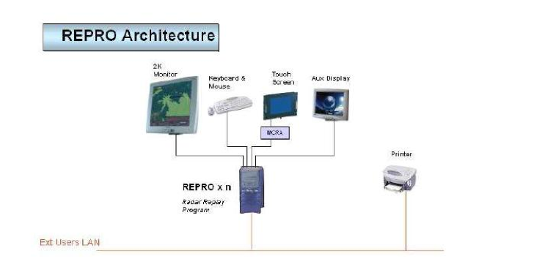

Imagen 1: Arquitectura común de POS REPRO

Estas posiciones actualmente trabajan sobre el sistema operativo RedHat Enterprise 5.0 aunque la intención es actualizarlas a las versión 6.0. Es habitual que vayan montadas sobre procesadores SPARC.

En estas posiciones RedHat se emplean señales digitales (DVI-I y DVI-DL).

## Grabación

Puesto que el sistema de comunicación de voz no pertenece al sistema SACTA, no se contempla su grabación en video, no obstante este documento si que contemplará la posibilidad de grabación del audio de entrada y salida.

El monitor primario de los equipos modernos emplea un conector DVI-DL, mientras que los anteriores que corría un Sistema Operativo Solaris, empleaban un conector analógico 5-BNC para recibir la entrada de 2048x2048 píxeles a 60Hz. La presentación de radar se actualiza cada 4 segundos, aunque también existen eventos, realizados por el controlador como el movimiento del ratón o la activación de menús, que suceden en tiempo real (el ojo humano capta 24 imágenes por segundo).

Si se tiene en cuenta que la velocidad de reacción de un ser humano está en torno a 100ms, no se producirán eventos con más cadencia, por tanto con emplear una configuración que permita captura 10 imágenes por segundo se puede tener una percepción perfectamente real y sin pérdidas de lo que se estaba ejecutando en la posición.

Para el monitor auxiliar se extienden las especificaciones del monitor primario, pero adaptadas a las características específicas de este.

## Codificación

Resulta un requisito indispensable que la visualización del video sea perfectamente nítida, por lo que la compresión o codificación del video se realice en el tiempo y no en la calidad de la imagen, que deberá ser siempre nativa.

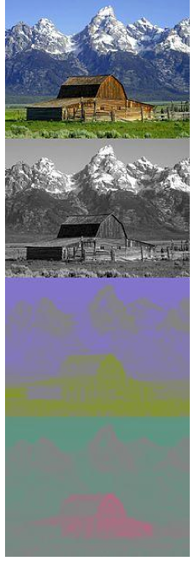  
A partir de la interpretación teórica del funcionamiento del video en bruto, es decir la utilización de dos señales superpuestas. La señal “Chroma”, que contiene la información de color a partir de un mapa de diferencias de rojo y azul (“CbCr”), y la señal “Luma”, que contiene la información de la luminancia y que es la más importante a nivel de percepción del ser human (Y). Combinadas generan la señal “YCbCr”, una señal que no resulta eficiente en términos de almacenamiento, pues posee gran una gran cantidad de información redundante.

Por lo tanto, dada esta diferencia a nivel de percepción y la cantidad de información redundante, en la compresión de video se separan la señal “Luma” y “Chroma” y se comprimen por separado con distintos ratios aunque siguiendo el mismo principio: cada cierto periodo se toma una imagen fija (“macroblock”) y las imágenes siguientes se generan a partir de las variaciones.

De esta forma, y dadas las especificaciones requeridas en ete documento se debería optar por una codificación “Lossless intraframe”, o lo que es lo mismo, una codificación que no procure predecir el siguiente grama y que simplemente recorte el número de frames mostrados y los mantenga a lo largo del tiempo. Y que por otro lado, NO comprima el frame para no perder definición.

Es decir, al codificar se podría dejar caer la tasa de imágenes por segundo hasta 1-4 (fps) en determinadas circunstancias de inactividad, pero nunca la resolución de las mismas.

Imagen 2: Superposición "YCbCr"

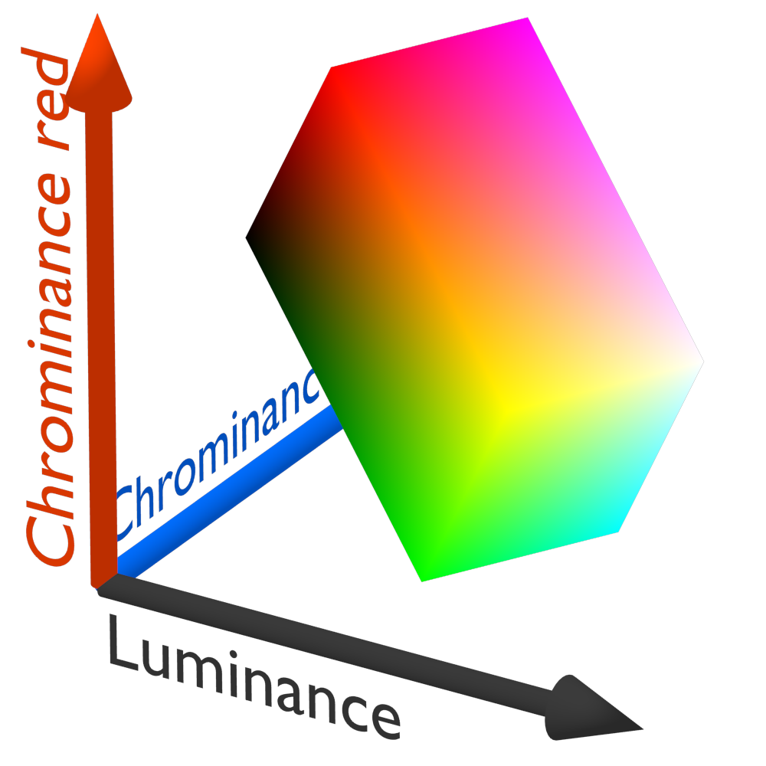

Imagen 3: YCbCr

## Disquisición generalista: Hardware vs Software

Pese a que existan soluciones más ideales que otras para la implementación, por lo general se debe tener en cuanta los pros y los contras que surgen por utilizar un sistema hardware frente a uno software.

* Integración: En este sentido, la integración que supone un software no tiene competencia con la que ofrece un hardware, especialmente cuando hablamos de sistemas operativos de código abierto. Nótese que esta integración puede ser contraproducente en tanto que se deba integrar en un sistema, no crítico como es el de una POS Repro, pero SACTA al fin y al cabo. Por otro lado, para la opción de hardware, se debe tener en cuenta que se debe integrar en un espacio suficiente y próximo a la POS REPRO.
* Escalabilidad: Como conceptualmente se desprende, los sistemas software que graban sesiones de video son grandes consumidores de recursos, que lastrarán la escalabilidad y portabilidad del software, que siempre se podrá incluir más módulos con un incremento de coste de recursos lineal.
* Implementación: Entendiendo la solución hardware como un sistema autónomo, tendrá una implementación más directa y sencilla que la software, que además de la instalación en el SACTA requerirá de validación.
* Operativa múltiples videos: En un sistema hardware, en el que cada señal se captura por separado y tiene su propio sistema de gestión la sincronización tanto a la hora de la grabación como de la reproducción puede ser, cuanto menos, problemática.
* Atenuación/perdida de señal: Siendo señales digitales no debería de influir al final solo se transmiten ceros y unos.

# ANÁLISIS DE SOLUCIONES

El informe inicial partía del análisis de los requisitos presentados en este documento y realizaba un análisis de las diferentes alternativas así como las conclusiones de las diferentes tecnologías existentes para crear video y audio a partir de la sesión del equipo de trabajo del controlador.

Las alternativas a estudio se presentaron en dos vertientes, grabadores Hardware, como una especia de sistema externo que “puentea” y graba todo lo que circula por un cable que transmite señales tanto de video como de audio, y grabadores Software, basados en aplicaciones capturadoras de pantalla las cuales trabajan directamente con la tarjeta gráfica del equipo. En este caso hay un confrontación entre la integración que permite las soluciones Software, y la independencia y liberación de recursos que da lugar un hardware externo dedicado.

## Solución Hardware

Se pretende dar una solución conservadora, eficaz y sencilla, en un sistema externo autónomo independiente de la estructura de la instalación actual. Es por ello que las necesidades de nuestro hardware serán las siguientes:

Para estas posiciones basadas en RedHat se necesitarán dos digitalizadores de video (frame grabbers): Uno que grabe un DVI-I (o VGA) a una resolución 1280x1024 Otro que capture un DVI-DL a una resolución 2048x2048.

Se descartó buscar una solución de este tipo en el primer análisis de las alternativas ya que solo hubiese permitido presentar un estudio previo funcional y económico del hardware ofrecido por algunas de las empresas dedicadas a este ámbito como pueden ser Epiphan, Thruput, etc.

## Solución Software

### Software comercial

Se analizaron un conjunto de soluciones comerciales que fuesen capaces de grabar en video una sesión X, el gestor de ventanas Linux/Unix. Esto ofrece compatibilidad para tanto Solaris 8/10 y RedHat. A estas herramientas se les conoce como grabadores de “screencast”. Algunas de estas soluciones son X-Software y Barco.

Al igual que con las soluciones hardware, este tipo de proyecto fue rechazado durante el estudio previo por no permitir un desarrollo completo de la solución y la realización de pruebas.

### Software libre

Como alternativa al software propietario se realizó un estudio de las alternativas basadas en software libre que son de calidad probada y que, cumplirían con las especificaciones de este documento. Al igual que las alternativas privativas, se basan en un sistema que toma instantáneas del X11 y que a partir de los codecs seleccionados compone un video.

Inicialmente se comenzó analizando y probando soluciones completamente funcionales como son XvidCap, Istambul, RecordMyDesktop, … que permitían la grabación del área de trabajo por el usuario, definida previamente por este a través de una proceso de selección del tamaño de la ventana. Este tipo de solución se descartó ya que no se acaba de ajustar completamente a las especificaciones del cliente. Pero permitieron el descubrimiento de lo que sería la solución final, ya que todas estas se basan en FFmpeg.

## Solución escogida

Tras el análisis de todas las soluciones que ofrecía el mercado ya fuesen comerciales como gratuitas, y el posterior resultado negativo de todas ellas se decidió a desarrollar una solución desde cero que se centrase en el cumplimiento de las especificaciones solicitadas por el cliente. Es por tanto que comenzó el estudio de la herramienta FFmpeg y de cómo debía ser empleada para lograr el objetivo marcado.

Partiendo del concepto informático KISS (Keep It Simple, Stupid), se decidió a desarrollar una solución para la línea de comandos de Linux. Se buscaba el mínimo gasto de recursos en el equipo del controlador, a la par que un interfaz extremadamente básico que no interrumpiese en su trabajo. Se decidió por tanto por un conjunto de bash-scripts, es decir un programa computacional diseñado para correr sobre la Shell de Linux.

Esto permite entre otras cosas, una fácil ejecución desde un equipo remoto, en caso de que no se busque que sea el controlador el que se encargue de su inicialización y configuración.

# SOFTWARE EMPLEADO

A continuación se presentará el software de terceros empleado en la realización de este proyecto. Las herramientas empleadas se pueden dividir en tres grupos:

* Grabación: la herramienta empleada para todo el proceso de captura de video y audio, grabación y procesado de este fue realizado a través del conjunto de librerías y programas FFmpeg.
* Reproducción: la herramienta empleada para la reproducción multipantalla sincronizada y con opciones en el equipo original es VLC.
* Software adicional: conjunto de herramientas software independientes del proceso de grabación y reproducción que fueron empleadas en la realización del proyecto.

A continuación se muestra un breve análisis de las herramientas empleadas, dando especial interés a las funcionalidades que permitieron la realización del proyecto.

## FFmpeg

Es un proyecto de software libre que ofrece un conjunto de librerías y programas para el manejo de datos multimedia. Está liberado bajo una licencia de software libre GNU Lesser General Public License 2.1+ o GNU General Public License 2+ (dependiendo de las bibliotecas que estén incluidas).

El proyecto está compuesto por un conjunto de herramientas que pueden funcionar tanto de forma independiente como en conjunto para llegar a ofrecer un una solución total. Está formado por ffmpeg, ffserver, ffplay y ffprobe.

### ffmpeg

Es una herramienta software de “línea de comandos” para convertir audio o video de un formato a otro, que también es capaz de grabar de una fuente en directo audio/video. También puede convertir entre tasas arbitrarias de muestro y modificar el tamaño sobre la marcha con filtros de alta calidad..

ffmpeg es capaz de leer de un conjunto de entradas arbitrarias, a los que considera “archivos”, los cuales pueden ser archivos comunes, dispositivos grabadores, ‘pipes’, flujos audiovisuales online, etc., especificados por la opción “-i”, y también es capaz de escribir a un número arbitrario de salidas a las que también define como “archivo”. Todo lo que encuentra en la línea de comandos que no puede interpretar como una opción de funcionamiento lo considera como nombres para los diferentes archivos de salida.

El proceso de transcodificación empleado por ffmpeg para cada archivo de salida puede ser descrito por el siguiente diagrama:

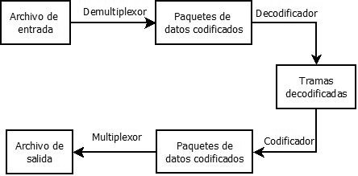

Imagen 4: Diagrama del proceso

ffmpeg llama a la librería “libavformat” (contiene los demultiplexadores) para que lean los archivos de entrada y genere los paquetes contenedores de los datos codificados. Cuando se encuentra con múltiples archivos de enrtada, ffmpeg intenta mantenerlos sincronizados mediante el seguimiento de la muestra de tiempo más baja de cualquier flujo de entrada activo.

Los paquetes codificados son posteriormente pasados al decodificador (a menos que una opción haya sido escogida previamente, para el uso de los paquetes originales). El decodificador produce tramas descomprimidas (video y audio puro) las cuales pueden ser procesadas posteriormente mediante filtros. A continuación, las tramas son pasadas al codificador, el cual genera paquetes con la codificación deseada. Finalmente estos son pasados al multiplexador, el cual tiene por última tarea la de escribir los paquetes codificados al archivo de salida.

El proceso de filtrado es el encargado de tratar con las tramas de video y audio puro mediante un conjunto muy variado de filtros que permiten realizar diferentes tareas. Estos filtros se encuentran en la librería libavfilter. FFmpeg distingue entre dos tipos de filtros gráficos, los simples y los compuestos.

Dentro de este conjunto de comandos se encuentra los dos más importantes para la captura y grabación del video y del audio de entrada:

#### x11grab

Esta funcionalidad del comando ffmpeg permite la grabación de lo que sucede en la pantalla o en las X como es definido en Linux. A continuación se muestra un ejemplo del funcionamiento de esta poderosa herramienta y de sus opciones:

$ffmpeg -t \$RECORDTIME -f x11grab –video_size \$RES -framerate \$FPS -i :0.0+\$POS --vcodec libx264 -preset \$PRESET -crf \$CRF -y \$file$

Cada una de las opciones que se le introducen al comando ffmpeg viene precedida por un guión y sucedida por el valor deseado:

* -t : indica la duración de la grabación en el formato hh:mm:ss.
* -f: indica la función de ffmpeg que se pretende emplear, en este caso ‘”x11grab” aunque si se quisiese grabar el audio habría que emplear en su lugar la instancia “alsa”.
* -vide_size: indica la resolución del archivo a generar.
* -framerate: indica la tasa de frames por segundo con la que se desea grabar.
* -i: indica la posición del monitor que se desea grabar respecto al principal.
* -vcodec: indica el códec que se ha de emplear en la codificación de los paquetes de video obtenidos.
* -preset: opción asociada al códec H.264 e indica la velocidad de codificación para el ratio de compresión. Esto permite grabar con más calidad a cambio de escoger un preset menor. Relación entre la calidad de la grabación y la sincronización de esta.
* -crf: esta opción también está asociada al códec H.264, e indica la calidad de la grabación. Esta opción relaciona la calidad de cada una de las tramas grabadas con el peso de estas.

#### concat

Es otra funcionalidad dentro del comando ffmpeg y es la encargada de concatenar diferentes archivos que contengan paquetes de datos de las mismas características en uno solo.

### ffserver

Conjunto de herramientas que tienen como función la de ofrecer un servidor de streaming para video y audio. Soporta múltiples alimentadores en directo, streaming desde archivos, etc.

Se configura a partir de un archivo de configuración, que es leído cuando se ejecuta por primera vez la instancia, aunque si este no es especificado tiene un funcionamiento básico. Cada instancia ffserver escuchará en el puerto especificado en el archivo de configuración.

Esta herramienta permitiría el envió de la sesión grabada en la POS a un punto de almacenamiento o seguimiento, para evitar problemas de espacio en el equipo REPRO.

### ffplay

Es un reproductor audiovisual muy simple y portable, que fue construido a partir de las librerías FFmpeg y SDL. Puede ser empleado como herramienta de testeo de las instancias grabadas, pero no permite la reproducción múltiple sincronizada con opciones, por lo que no fue la opción escogida para la reproducción de la sesión.

### ffprobe

Herramienta muy útil que permite recopilar información de un flujo multimedia y presentarla de una manera entendible tanto para la máquina como para el humano. Por ejemplo puede ser usada para comprobar el tipo de contenedor usado por un flujo multimedia y el formato de cada uno de los flujos contenidos (video, audio y metadatos).

## Reproducción

### VLC

Es un reproductor multimedia y framework multimedia libre y de código abierto desarrollado por el proyecto VideoLAN. Hace uso de las herramientas FFmpeg. Es un programa multiplataforma con versiones para Windows, OS X y GNU/Linux, y que es capaz de reproducir casi cualquier formato de video sin necesidad de instalar ningún códec externo adicional, y con sus resoluciones nativas inclusive 4K.

Es software libre distribuido bajo la licencia GPL, en concreto bajo la licencia LGPL v2.1 +.

Este proyecto hace uso de su capacidad para reproducir dos instancias de video, definiendo a una de ellas como la maestra y a la otra como la esclava. La maestra será la que contenga el video del monitor principal y el audio grabado, mientras que la esclava será la que reproduzca el video asociado a la pantalla secundaria.

## Herramientas adicionales

### Git

Herramienta multiplataforma para el control de versiones liberada bajo licencia GNU GPLv2. Se empleó la plataforma de desarrollo colaborativo de software GitHub, para el alojamiento online del proyecto.

Fue empleada en este proyecto para el desarrollo tanto del código del proyecto como de los documentos asociados a este, y su disponibilidad desde diferentes equipos para pruebas, diseño, etc.

### Oracle VM VirtualBox

Es un software de virtualización para arquitecturas x86/amd64. Permite instalar sistemas operativos adicionales, estos son considerados como “sistemas invitados”, dentro del sistema operativo que corre el programa el cuál es llamado “anfitrión”. Soporta la virtualización de una gran cantidad de sistemas operativos pertenecientes a las tres familias más importantes GNU/Linux, Windows y OS X. Está liberado bajo licencia privativa pero también tiene una versión la OSE (Open Source Edition) bajo licencia GPL 2.

Fue la herramienta empleada para la virtualización del sistema operativo CentOs, a la hora de realizar las pruebas de funcionamiento.

### CentOs (Community ENTerprise Operating System)

Es una bifurcación a nivel binario de la distribución Linux Red Hat Enterprise Linux RHEL, compilada a partir del código fuente libereado por Red Hat. Este programa de fuente abierta, es el encargado de ofrecer una solución gratuita de “clase empresarial”. Tiene el mismos aspecto y funcionamiento de que RHEL.

Emplea el mismo gestor de paquetes YUM y los repositorios disponibles son prácticamente los mismos, dando lugar a un sistema operativo prácticamente igual a RHEL.

Fue el sistema operativo empleado en este proyecto para la realización de las pruebas, en el intento de buscar un sistema que se comportase de la forma más parecida al de las POS Repro, Es por por ello, que la guía de usuario está diseñada para este S.O.

### Merlin

Software para el manejo de proyectos sobre sistemas operativos OS X. Se centra en la creación de planes, el seguimiento del estado de las actividades, la asignación de recursos, y el manejo de presupuestos. Contiene un sistema de reporte que incluye visualización temporal de la actividad, mediante un diagrama de Gantt, y la carga de trabajo de los recursos.

Se empleó la versión Student, la cúal ofrece una licencia para estudiantes universitarios sin coste para este.

### Sublime Text 2

Editor de texto y editor de código fuente que está escrito principalmente en C++ y sus plugins en Python. Desarrollado orifinalmente como una extensión de Vim, con el tiempo fue creó una identidad propia, por esto aún conserva un modo de edición tipo vi llamado *Vintage mode*.

Se distribuye de forma gratuita, sin embargo no es software libre o de código abierto, se puede obtener una licencia para su uso ilimitado, pero el no disponer de esta no genera ninguna limitación más allá de una alerta cada cierto tiempo.

# OTRA INFORMACIÓN DE INTERES

A continuación se expone la información que documenta el presente proyecto, acrónimos, algunas definiciones de conceptos que son empleadas y por último la bibliografía consultada para la realización de este proyecto.

## Documentación

Los diferentes volúmenes que complementan este documento se especifican en la tabla siguiente:

|  |  |
| --- | --- |
| **Documento Nº** | **Descripción** |
| 1 | Memoria (Presente documento) |
| 2 | Planificación y presupuesto |
| 3 | Manual de usuario |
| 4 | Resultados obtenidos |
| 5 | Código |
| 6 |  |

## Acrónimos y definiciones

A continuación se muestran los acrónimos presentes en este o en alguno de los otros documentos que conforman este proyecto:

* Bash (Bourne Again Shell): Software intérprete de órdenes o comandos. Desarrollado por el Proyecto GNU, e intérprete de comandos por defecto para la mayoría de las distribuciones Linux.
* YUM (Yellow dog Updater, Modified): Gestor de paquetes para sistemas Linux basados en RPM.
* RPM (RedHat Package Manager): Herramienta de administración de paquetes para Linux. Es capaz de instalar, actualizar, desinstalar, verificar y solicitar programas.
* GNU (GNU is Not Unix): Sistema operativo del tipo Unix desarrollado por el Proyecto GNU, y formado en su totalidad por software libre.
* GPL (General Public License): Licencia usada en el mundo del software que garantiza a los usuarios finales (personas, organizaciones, compañias) la libertad de usar, estudiar, compartir (copiar) y modificar el software.
* VIM (Vi IMproved): Versión mejorada del editor de texto VI, presente en todos los sistemas Unix.

## Bibliografía

(s.f.). Obtenido de FFmpeg: http://www.ffmpeg.com

(s.f.). Obtenido de VideoLan: http://www.videolan.org

(s.f.). Obtenido de Wikipedia: http://www.wikipedia.com

Cooper, M. (2012). *Advanced Bash-Scripting Guide: An in-depth exploration of the art of shell scripting .*

*Documentation:User Guide*. (2009). Obtenido de

https://wiki.videolan.org/Documentation:User_Guide/

Dudler, R.

(s.f.). Obtenido de git - the simple guide: http://rogerdudler.github.io/git-guide/

guide, V. u. (2004). *Videolan.org.* Obtenido de http://www.videolan.org/doc/vlc-user-guide/en/vlc-user-guide-en.html

Korbel, F. (2012). *FFMpeg Basics: Multimedia handling with a fast audio and video encoder.*